Ára: 180 Ft
III. évf. 19. szám Advent II. vasárnapja 2022. december 4.
AZ EUCHARISZTIA TISZTELETE
/Praeorator 55-59. oldal/

1. Általános előírások
a szentségimádással kapcsolatban
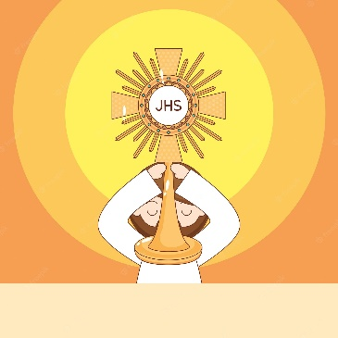
Amikor a legszentebb Szentség nyilvános imádásra van kihelyezve, ugyanabban a templomi térben nem szabad szentmisét bemutatni. Ha nincs lehetőség a szentmisét különálló térben bemutatni, a szentségkitételt meg kell szakítani. Ha a szentmise és a szentségimádás külön templomi térben történik. legalább néhány hívő a szentmise alatt is maradjon a szentségimádásra kihelyezett Szentséggel.
A legszentebb Szentség előtt, akár a tabernákulumban őrzik, akár imádásra kihelyezték, egyszerű térdhajtással fejezzük ki hódolatunkat.
Ha a legszentebb Szentséget monstranciával helyezzük ki, négy vagy hat gyertya égjen, miként a szentmisében is, és tömjénezés is legyen. A cibóriummal történő szentségkitételnél legalább két gyertya égjen, és tömjént is lehet használni.
Hosszabb szentségimádás esetén, ha kellő számú hívő hiányában a szentségkitételt megszakítás nélkül megtartani nem lehet, szabad az Eucharisztiát előre meghatározott és jelzett időben a tabernákulumba visszahelyezni, azonban legfeljebb naponta csak kétszer, pl. déltájban és éjszakára. Ez a visszahelyezés egyszerűbb módon történhet: a pap vagy a diakónus a reverenda fölé albát vagy karinget és stólát ölt, s rövid imádás és a hívekkel végzett imádság után a Szentséget a szentségházba visszahelyezi. A meghatározott időben ugyanígy történik a szentségkitétel.
A rövidebb időre szóló szentségkitételt úgy kell rendezni, hogy a szentségi áldás előtt jusson elegendő idő Isten igéjének felolvasására, énekekre, imákra és csendben végzett imádságra is.
Nem szabad olyan szentségkitételt tartani. mely egyedül a szentségi áldásért van.
2. Római rítus
Szentségkitétel
Miután a hívő közösség összegyűlt. a szertartás vezetője megfelelő ének kíséretében (SzVU 110 /ÉE 175: Áldunk téged vagy SzVU 129,1 /ÉE 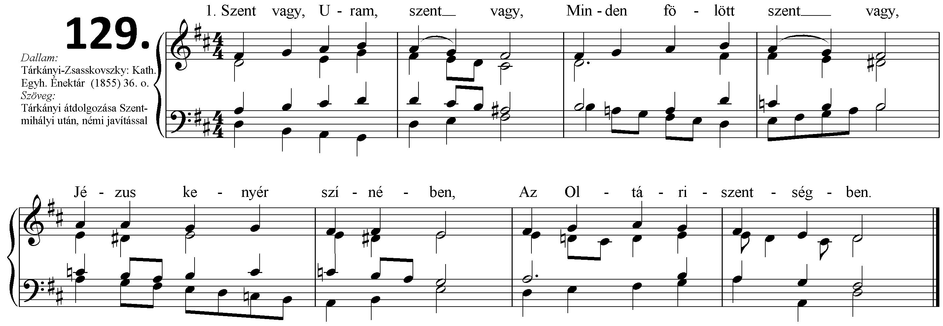172 Szent vagy, Uram) az oltárhoz megy. Ha az Euchansztiát nem azon az oltáron őrzik, ahol a szentségimádás lesz, a szolgálattevő vélumot vesz a vállára és elhozza őrzési helyéről, miközben ministránsok vagy hívek égő gyertyával kísérik. A cibóriumot vagy a monstranciát a terítővel letakart oltárra helyezi. Az oltárra korporálét is kell tenni. Ha a szentségimádás hosszabb ideig tart, és monstranciával végzik, trónust használhatnak.
A szentségkitétel után, amennyiben monstranciával történt, a szentséget megtömjénezik. Ezután következhetnek a szentségimádási imádságok.
A szentségimádás kezdetén mondhatjuk a következő imádságot:
Üdvöz légy, örökké áldott légy, az Oltáriszentségben jelen lévő isteni Fölség, Isten és ember, Krisztus Jézus! Minden áldás élő kútfeje, menny és föld Ura, Istene, akit az angyalok - mint odafenn az egekben - úgy imádnak az Oltáriszentségben.
Én is, méltatlan teremtményed, leborulva imádom szent Fölségedet és teljes szívemből hálát adok neked, hogy te, Mennyei Fölség, lelkünk eledelére önmagadat adtad az Oltáriszentségben.
Kérlek, Uram, ne vegyelek soha ítéletemre, hanem az üdvösség e Szentsége legyen nekem is üdvösségemre. Ámen.
Amennyiben a szentségkitétel a szentmisét követi, két ostyát kell konszekrálni. Ebből az egyiket az áldozás után kell a monstranciába helyezni. Ezt követi az áldozás utáni könyörgés. A szentmise befejező része elmarad, közvetlenül az áldozás utáni könyörgést követi a tömjénezés.
A szentségkitétel rendes végzője a pap vagy a diakónus, aki a szentségimádás végén, mielőtt a Szentséget a tabernákulumba visszahelyezi, megáldja vele a hívő közösséget. Ha azonban pap vagy diakónus nincs jelen. az Eucharisztiát a hívek imádására nyilvánosan kihelyezheti és a végén elteheti az akolitus es a szentáldozás rendkívüli kiszolgáltatója, ill. az Eucharisztia imádására rendelt férfi vagy női szerzetesközösség vagy világi jellegű vallásos társulat valamely tagja, akit ezzel a helyi Főpásztor megbízott. Ők elvégezhetik a szentségkitételt úgy, hogy a szentségházat kinyitják, vagy ha alkalmasabb, a cibóriumot az oltárra helyezik, vagy a szentostyát a monstranciába teszik. A szentségimádás végén a Szentséget a szentségházba visszatehetik, nekik azonban nem szabad azzal áldást adniuk.
A szentségkitételt végző pap vagy diakónus, a reverenda fölé albát vagy karinget öltsön és fehér stólát vegyen magára. A szentségimádás végén pedig a szentségi áldásra, amikor a szentségkitétel monstranciával történik, a pap és a diakónus fehér színű palástot és vélumot használjon: ha a szentségkitétel cibóriummal történt, akkor az áldásnál elég a vélum használata.

Szentségbetétel
A szentségimádás végén mondhatjuk a következő imádságot:
Áldott legyen az Isten!
Áldott legyen szent Neve!
Áldott legyen Jézus Krisztus, valóságos Isten és valóságos ember!
Áldott legyen Jézus szent Neve!
Áldott legyen Jézus szentséges Szível
Áldott legyen Jézus drága Vére!
Áldott legyen Jézus az Oltáriszentségben!
Áldott legyen a vigasztaló Szentlélek!
Áldott legyen a Szent Szűz és Isten Anyja, Mária!
Áldott legyen az ő szeplőtelen fogantatása!
Áldott legyen az ő dicsőséges mennybevétele!
Áldott legyen Szűz Mária szent neve!
Áldott legyen Szent József, a Szent Szűz jegyese!
Áldott legyen Isten angyalaiban és szentjeiben! Ámen.
Kottával: ld. 216. oldal. /Itt a következő oldalon./
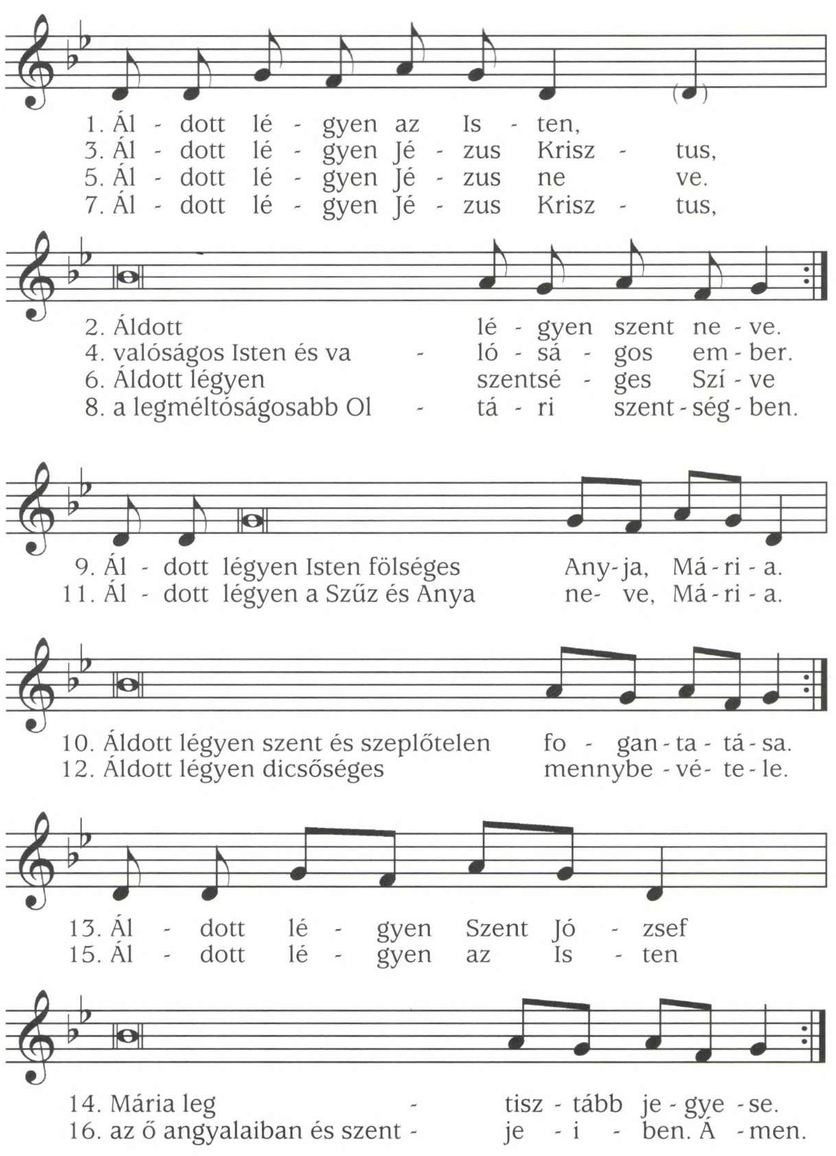
A szentségimádás befejezése után. amennyiben monstranciával történt a szentségkitétel, a pap vagy a diakónus térdelve megtömjénezi a Szentséget, miközben a hívek a Tantum ergo-t éneklik (kottával: ld. 217. oldal) vagy egy másik eucharisztikus éneket (SzVU 109 /ÉE 165: Áldjad ember, e nagy jódat).
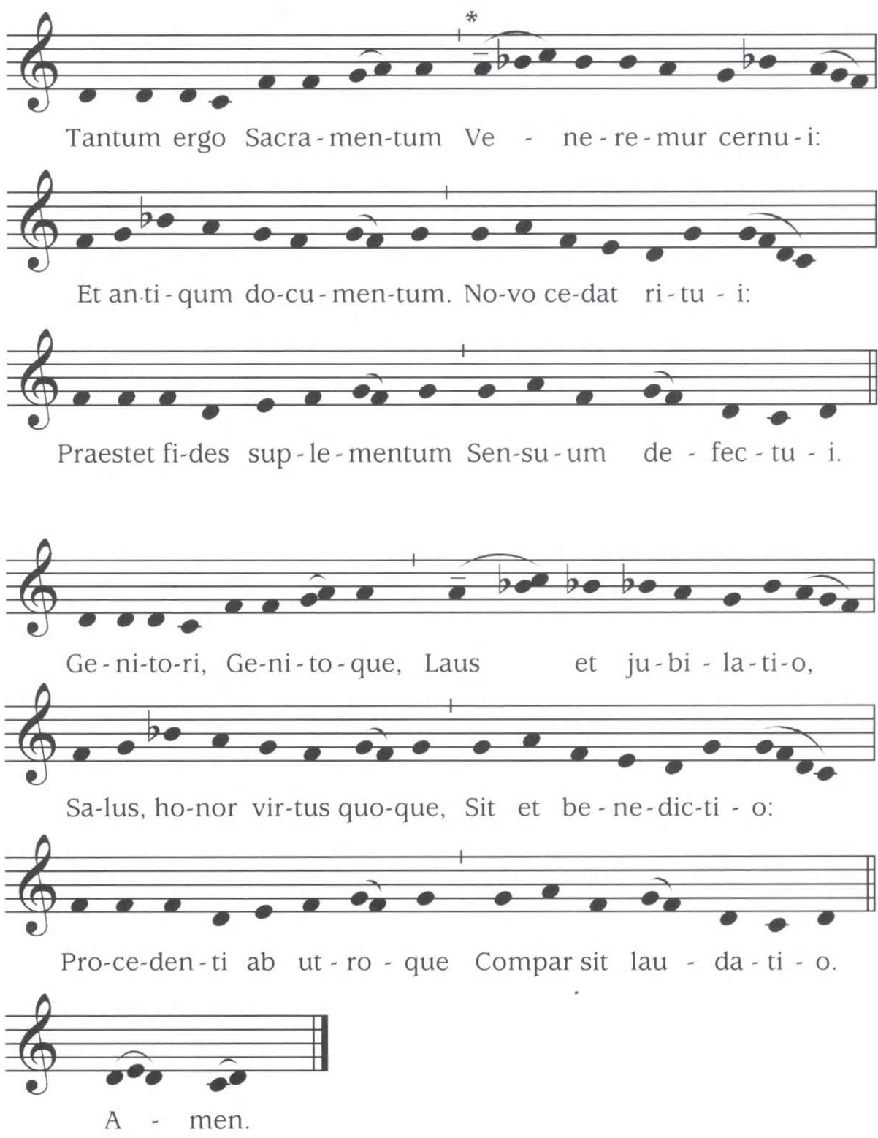
Ezt követően felállva imádkozza a könyörgést:

Kenyeret adtál a mennyből. (Alleluja)
Amely minden gyönyörűséggel teljes. (Alleluja)

Könyörögjünk! Urunk, Jézus Krisztus, te ebben a csodálatos Szentségben kínszenvedésed emlékét hagytad ránk. Add, kérünk, Tested és Véred szent titkát úgy tisztelnünk, hogy megváltásod gyümölcsét szüntelenül élvezzük. Aki élsz és uralkodol mindörökkön-örökké.
Ámen.

Vagy latinul:

Panem de caelo praestitisti eis! (Alleluia)
Omne delectamentum in se habentem. (Alleluia)

Oremus. Deus, qui nobis sub Sacramento mirabili, passionis tuae memoriam reliquisti, tribue quaesumus, ita nos Corporis et Sanguinis tui sacra mysteria venerari, ut redemptionis tuae fructum in nobis iugiter sentiamus. Qui vivis et regnas in saecula saeculorum.
Amen.

A könyörgés végeztével a pap vagy a diakónus vélumot ölt miközben a közösség megfelelő éneket énekel (SzVU 129,2/ÉE 172: Térdet, fejet hajtok) vagy halk orgonajáték szól. A pap a Szentség előtt térdet hajt és a Szentséggel áldást ad. Közben semmit sem mond.
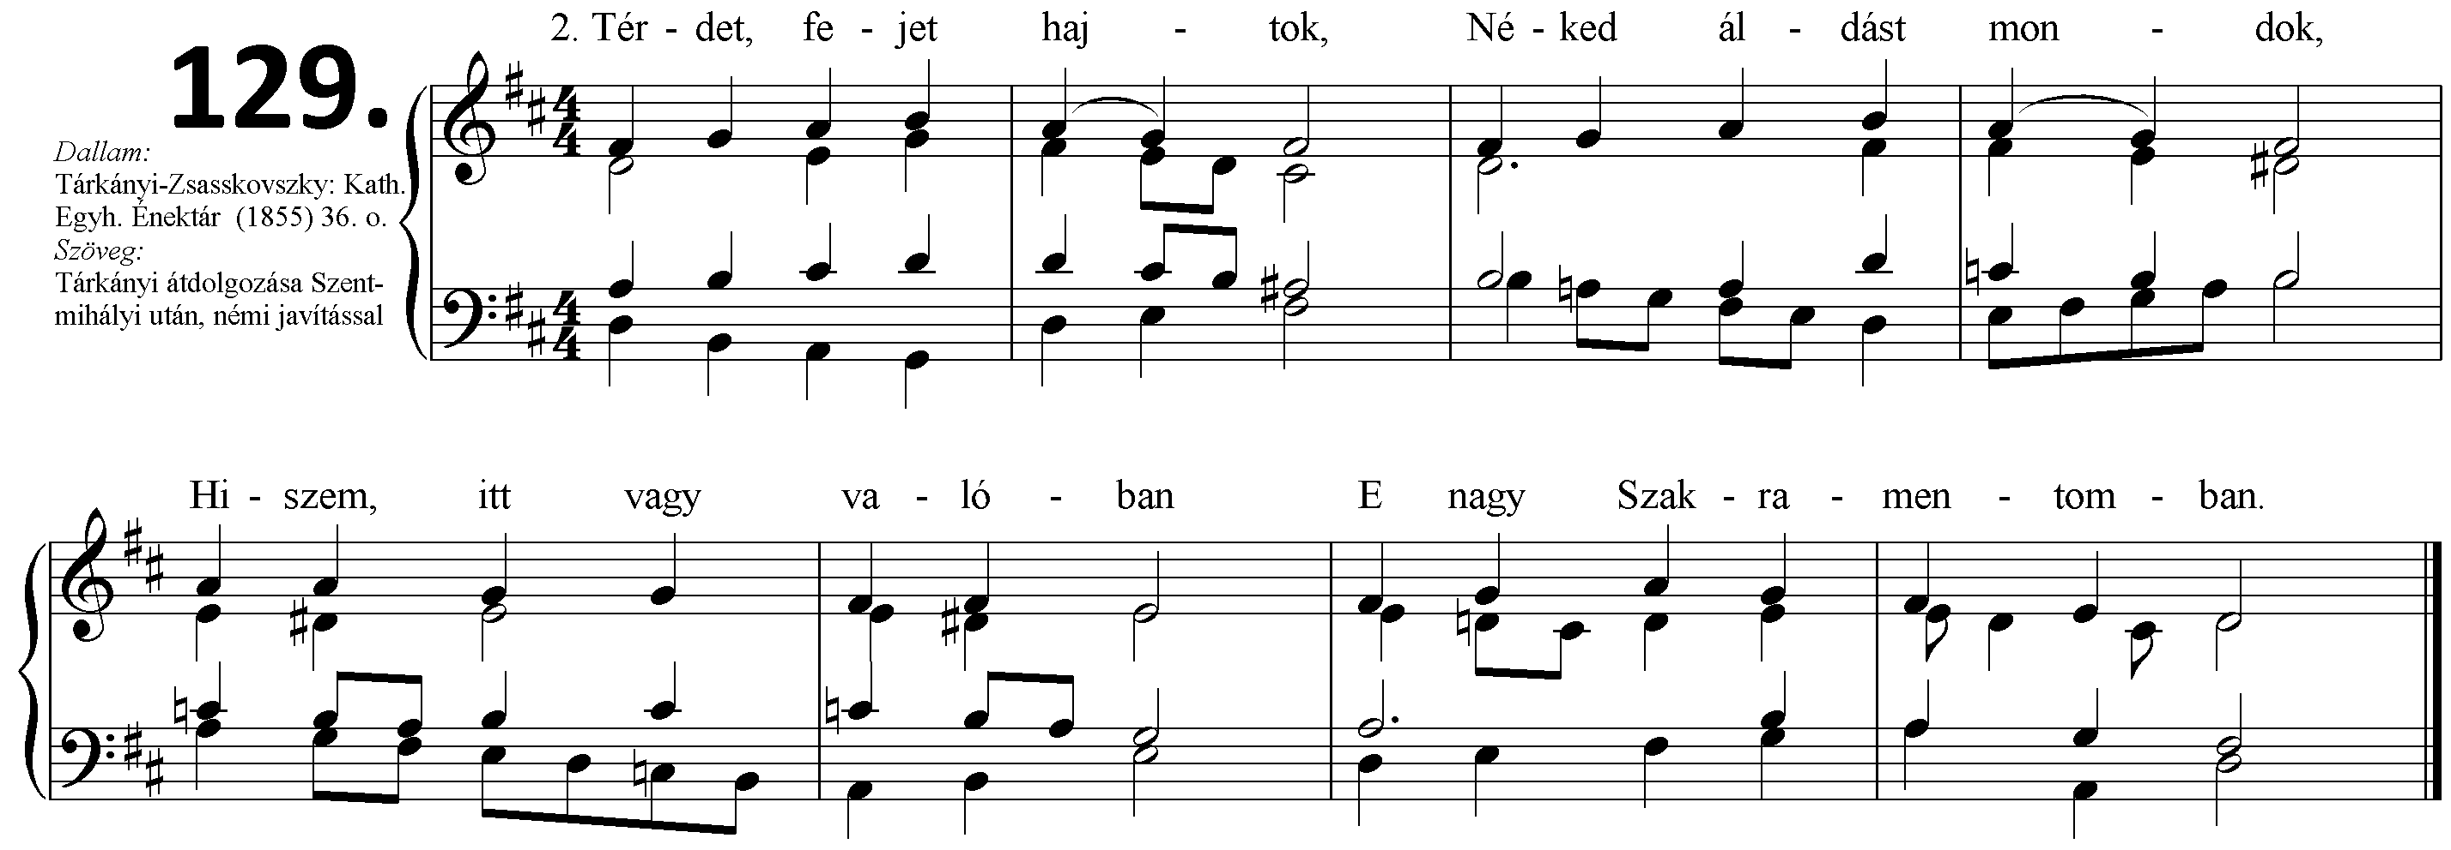

A szentségi áldást követően a Szentséget a tabernákulumba helyezi és térdet hajt, miközben a hívő közösség megfelelő éneket énekelhet (SzVU 129,3 /ÉE 172: Tebenned remélek vagy SzVU 109 /ÉE 165: Áldjad ember, e nagy jódat).

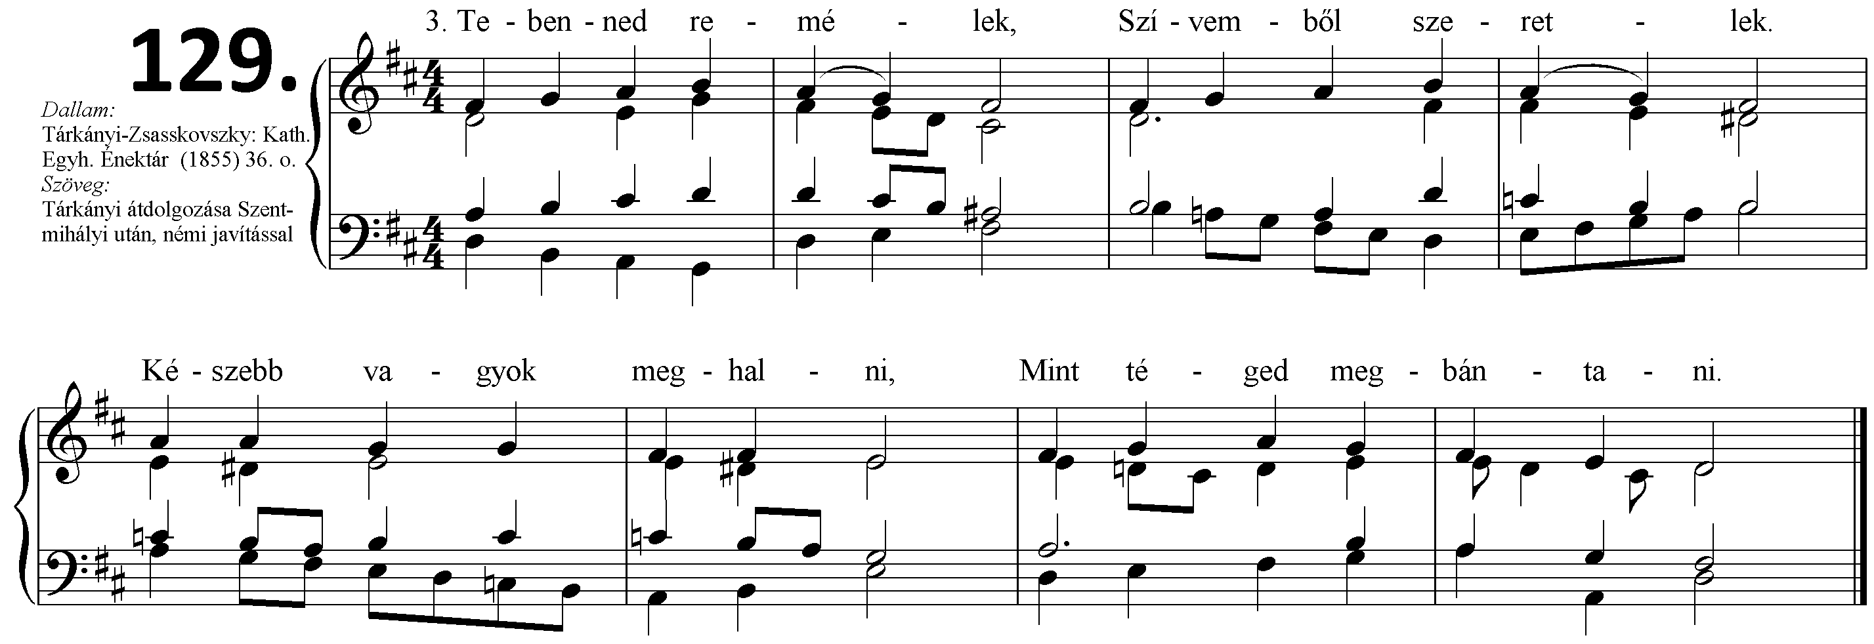

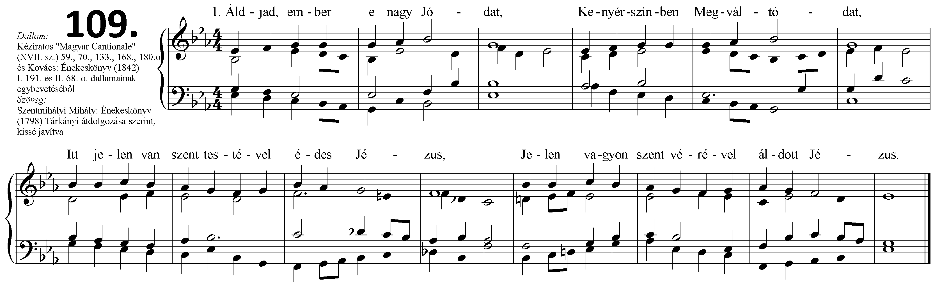

HIRDETÉSEK
Jövő vasárnap 13-16 között indulnak útra a Betlehemezésre a gyerekek és fiatalok Bercelen, fogadjuk őket szeretettel. Jövő vasárnapra pedig a Mikulást várjuk Bercelre.
Adventi készületünkben nem feledkeztünk el a gyerekekről; számukra készül egy kis adventi feladat, egy ún.­ jócselekedet-gyűjtés, mely a hitoktatóktól kérhető! Ezeket a jócselekedet-figurákat folyamatosan beszínezve a karácsonyi szentmisére hozzák el magukkal, s tegyék le a Betlehem elé. Aki vállalja, hogy ezen kis feladatok útmutatása szerint alakítja az adventi idejét, a jelenlegi helyzet mellett is GARANTÁLTAN felkészült, lényegét megélt karácsonya lesz. Ismerjük jól a mondást: kinek milyen a készülete, olyan lesz az ünnepe is.
A gyerekektől a színezős naptár·készítés mellett - hogy szebbé tegyük az Úr Jézus születésnapját - idén egy kis segítséget szeretnénk kérni. Ez azt jelenti, hogy Karácsonykor az egyik fenyőfa a templomainkban idén nem lesz FELDÍSZÍTVE! Csak fényfüzér lesz rajta, de dísz nem! Erre a díszeket ugyanis OTTHON a GYEREKEK fogják elkészíteni. Annyi a szabály, hogy ezek a díszek csak papírból készülhetnek, amire ráírhatunk egy üzenetet, vagy egyszerűen csak néhány sort a Betlehemi Kisjézusnak, és amikor itt lesz az idő, be kell hozni ide a templomba, és feltenni a fára! Biztos, hogy nagyon szép lesz ez a karácsonyfa, mert nem pusztán díszek, hanem attól sokkal több, a szívünk szava is rajta lesz!
Felnőtt asszisztenciára felnőtt férfiakat, valamint ministránsnak gyerekek és fiatalok jelentkezését is várjuk.
A berceli templomba szacellánt (sekrestyést) keresünk, illetve takarítót is keresünk.
2022.12.05.H 07:30 Roráte a Galgagutai Templomban
14:00 Szentmise a Rózsák Völgye idősek Otthonában
2022.12.06.K 17:00 Szentmise a Berceli Templomban Elh Kovács István
2022.12.07.Sz 07:00 Roráte a Szécsénkei Templomban
2022.12.08. Cs 16:30 Búcsúi Szentmise a Becskei Templomban
2022.12.10.Sz Adventi Triduum 3. lelki napja (nov 26., dec 3., dec 10.)
10:00 Szentségkitétel, szentségimádás, gyóntatás, Rózsafüzér
11:30 Szentmise a Berceli Templomban
12:30 Rózsafüzér és engesztelés a Berceli Templomban
13:00 Márkus Jánosné temetése Becskén
18:00 Adventi gyertyagyújtás a berceli Szent II. János Pál pápa téren
2022.12.11. V 08:30 Szentmise a Berceli Templomban
Advent 3. 10:30 Igeliturgia a Galgagutai Templomban
vasárnapja 10:30 Szentmise a Becskei Templomban
utána adventi gyertyagyújtás a becskei Nepomuki Szent János téren
12:00 Szentmise a Szécsénkei Templomban
utána adventi gyertyagyújtás a szécsénkei Szent Márton téren
12:00 Igeliturgia a Nógrádkövesdi Templomban
16:00 Adventi gyertyagyújtás Galgagután
az Evangélikus Templomkert és játszótéren
2022.12.12 H 11:00 Bábszínház a Becskei Templomban
Római Katolikus Plébánia 2687 Bercel, Béke u. 20.
tel: 0630/455-3287 web: http://bercel.vaciegyhazmegye.hu, e-mail: bercel@vacem.hu
Bankszámlaszám: 10700323-68589824-51100005

